**Муниципальное бюджетное общеобразовательное учреждение «Средняя общеобразовательная школа с. Кень- Юрт Грозненского муниципального района»**

**Чеченской Республики**

**Муниципальни бюджетни юкъарадешаран хьукмат**

**«Грозненски муниципальни к1оштан**

**Гални- Юртан юккъера юкъарадешаран школа» Нохчийн Республикин**

|  |
| --- |
|  |

**Почтовый адрес: 366018, ЧР, Грозненский район, с. Кень- Юрт, ул. Южная, 6**

**E-mail:** [**amina06-09@mail.ru**](mailto:amina06-09@mail.ru) **Тел. 8 (964)-060-44-67**

**ИНН - 2004006092/ ОГРН - 1092034000794**

**КПП – 200404001/ ОКВЭД – 85.13 / Код ОУ- 4088**

**Отчет**

**Работы школьной библиотеки**

**по сохранности учебников**

**за первый квартал 2019 года**

И образовательное учреждение, и библиотека преследуют единую цель: формирование общей культуры личности, ее интеграцию в национальную и мировую культуру, самоопределение и достижение социальной компетентности. Профессиональные интересы педагогов и библиотекаря пересекаются в одной плоскости, именуемый «ребенок»

Школьная библиотека – неотъемлемая часть образовательного процесса.

Основными функциями школьной библиотеки, в соответствии с «Положением о библиотеке  общеобразовательного учреждения», являются: образовательная, информационная и культурная.

**Задачи библиотеки:**

•    развивать навыки работы с книгой через библиотечные уроки, формирование партнерских отношений с семьёй, возрождение традиций семейного чтения;

• формирование у школьников нравственных качеств и отношений - трудолюбия, взаимоуважения, критического отношения к себе и одноклассникам, культуры, привычки к здоровому образу жизни;

•  совершенствование форм индивидуальной и массовой работы, предоставление услуг на основе внедрения новых  информационных технологий;

•    поддержание в рабочем состоянии и комплектование книжного фонда;

            В первом квартале библиотека работала в тесном взаимодействии с коллективом школы (администрацией, учителями, классными руководителями, родителями и конечно с учащимися школы). Главная задача библиотеки своими профессиональными методами помогать коллективу школы в учебно-воспитательном процессе.

Работа библиотеки очень разнообразна и многогранна. Это и комплектование фонда, учет и обработка новых поступлений, организация справочно-библиографического аппарата, списание устаревшей и ветхой литературы, работа с читателями, оформление выставок и проведение викторин, бесед, литературных праздников и много другой важной работы.

Во исполнение Протокольного поручения Главы ЧР Р.А. Кадырова № 01-153 от 19.11. 2013г. в школе была проведена следующая работа.

Школьная библиотека ведет работу согласно утвержденному годовому плану.

1. Основные сведения о читателях.

1.1Количество читателей всего: 420

Из них учащихся:

Начальная школа- 179

Средняя школа -199

Старшая школа -14

Количество педагогов 28

2. Фонд школьной библиотеки: 9 461 экз.

2.1 Фонд учебников - 7 089 экз.

2.2 Фонд художественной литературы - 2 118 экз.

2.3 Словари- справочники- 26 экз.

2.4 Краеведение- 16 экз.

2.5 Методическая литература- 167 экз.

2.6 Брошюры- 18 экз.

2.7 Энциклопедии- 27 экз.

Для обеспечения учета библиотечного фонда ведется следующая документация:

- Книги суммарного учета основного фонда;

- Инвентарные книги;

- Дневники работы библиотеки;

- Журналы регистрации и дублирования счетов и накладных;

- Папки актов движения фондов;

- Журнал выдачи учебников по классам;

- Картотека учебников.

Записи в документах производятся своевременно.

3. Работа с основным книжным библиотечным фондом:

- Расстановка, перестановка и размещение фонда художественной литературы с

учетом свободного доступа читателей;

- Обеспечение свободного доступа к фонду художественной литературы,

- Популяризация фонда художественной литературы с помощью различных

форм массовой и индивидуальной работы с читателями

- Выдача книг читателям;

- Систематическое наблюдение за своевременным возвратом выданных

библиотечных изданий;

- Ведение работы по сохранности фонда художественной литературы

- Ремонт и восстановление поврежденных книг;

- Проверка фонда, выявление устаревшей литературы, списание;

- Работа с систематическим каталогом фонда.

4. Работа с фондом учебников:

Учебная литература для учащихся школы выдавалась в августе и сентябре 2018

года классным руководителям по числу учеников классов. На первое сентября все учащиеся были обеспечены учебниками.

Фонд учебников хранится в книгохранилище учебников, расставлен по

классам. Фонд учебников является закрытым. Режим хранения соблюдается

круглосуточно.

Запланированная работа на первый квартал по сохранности учебного фонда,

проверки учебников по классам проводилась полностью.

5. Работа с читателями.

Для привлечения читателей к осознанному самостоятельному чтению литературы, развития литературного вкуса, повышения читательской культуры и для получения информационно – библиотечных знаний использовались следующие виды работы:

-Индивидуальная работа с читателями;

- Групповая и массовая работа с читателями.

Библиотекарем проводились индивидуальные рекомендательные беседы и

оказывалась помощь в подборе книг и информации, необходимых учащимся при

подготовке проектов, для самообразования. Оказывалась консультационно-

информационная помощь преподавателям в подготовке мероприятий, классных

часов.

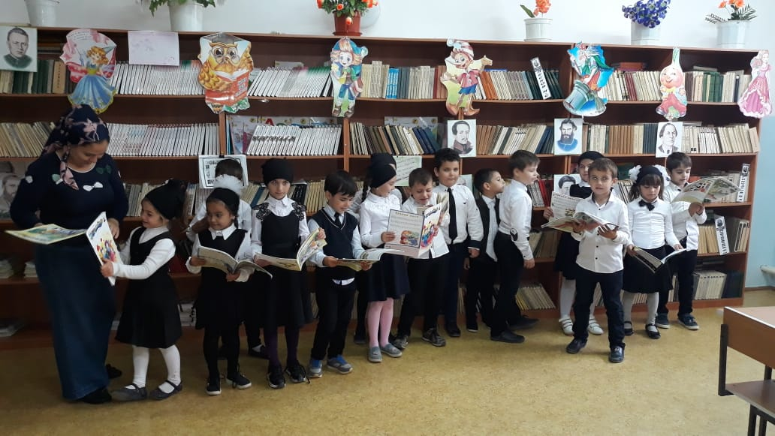 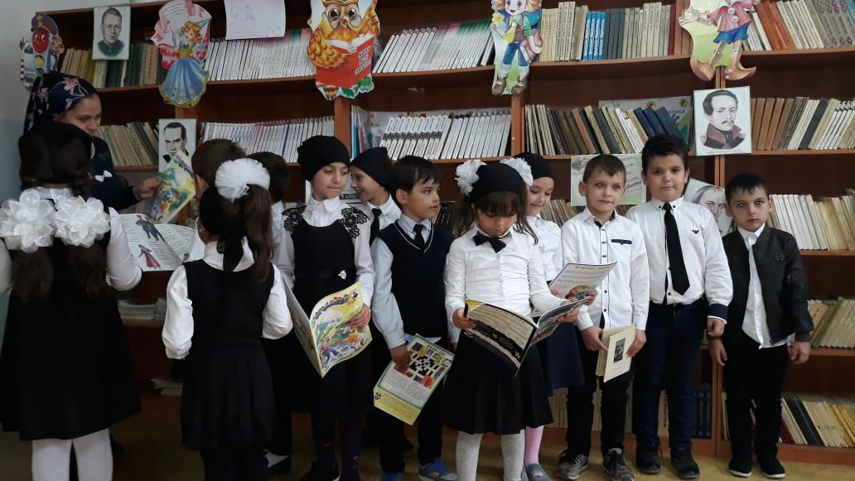

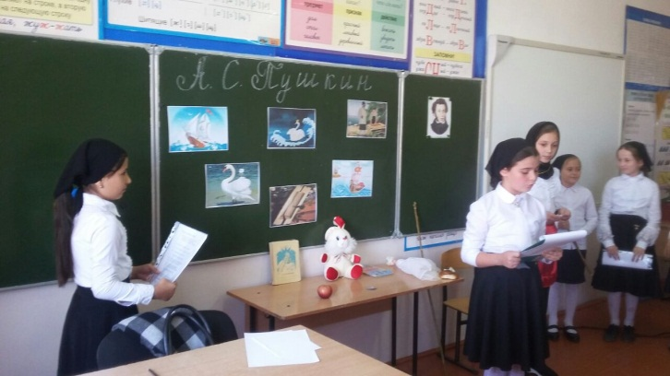 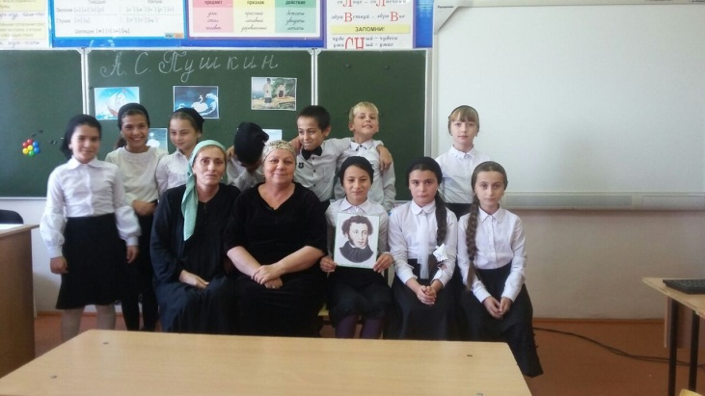

Зав. библиотекой А.М. Мусаева